**一、配置VRRP主备备份示例**

**1.拓扑图：**

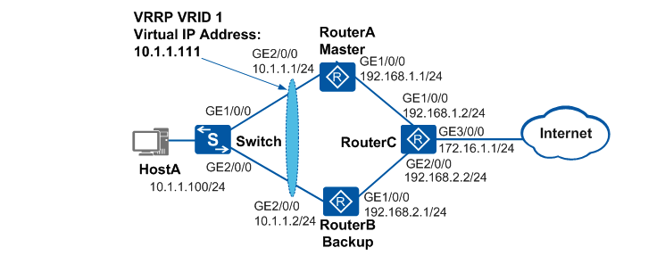

**2.组网需求：**

如上图所示，HostA通过Switch双归属到RouterA和RouterB。用户希望实现：

* 1. 正常情况下，主机以RouterA为默认网关接入Internet，当RouterA故障时，RouterB接替作为网关继续进行工作，实现网关的冗余备份。
  2. RouterA故障恢复后，可以重新成为网关。

**3.配置思路：**

采用VRRP主备备份实现网关冗余备份，配置思路如下：

1. 配置各设备接口IP地址及路由协议，使各设备间网络层连通。
2. 在RouterA和RouterB上配置VRRP备份组。其中，RouterA上配置较高优先级和20秒抢占延

时，作为Master设备承担流量转发；RouterB上配置较低优先级，作为备用路由器，实现网关冗余备份

**4.操作步骤：**

**5.验证配置结果：**

**二、配置VRRP多网关负载分担示例**

**1.拓扑图：**

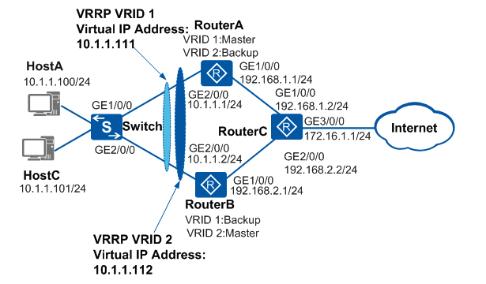

**2.组网需求：**

如图1所示，HostA和HostC通过Switch双归属到RouterA和RouterB。用户希望HostA以RouterA为默认网关接入Internet，RouterB作为备份网关；HostC以RouterB为默认网关接入Internet，RouterA作为备份网关，以实现流量的负载均衡。

**3.配置思路：**

：

采用VRRP多网关负载分担实现流量的负载均衡，配置思路如下：

1.配置各设备接口IP地址及路由协议，使各设备间网络层连通。

2.在RouterA和RouterB上创建VRRP备份组1和VRRP备份组2，在备份组1中，配置RouterA为Master设备，RouterB为Backup设备；在备份组2中，配置RouterB为Master设备，RouterA为Backup设备，实现流量的负载均衡。

**4.操作步骤：**

**5.验证配置结果：**